Hasil Test Master Pegawai

# Memasukan Data

1. Data yang di masukan

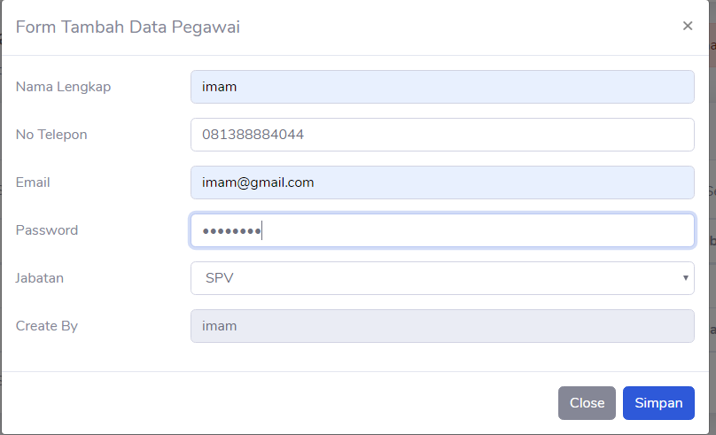

Hasil : Data berhasil di masukan

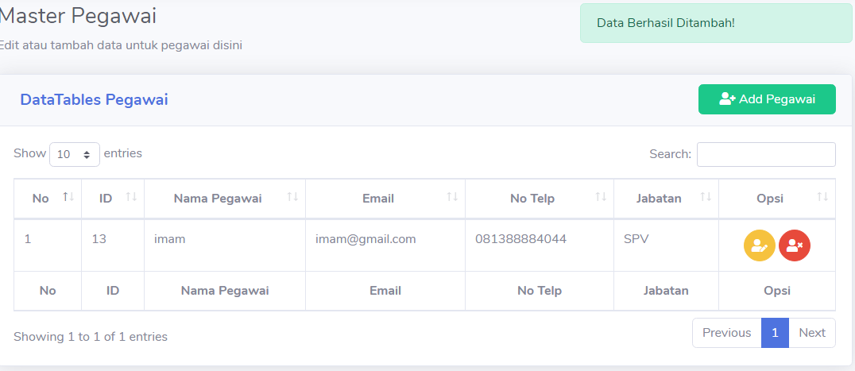

# Update Data

1. Data yang di update

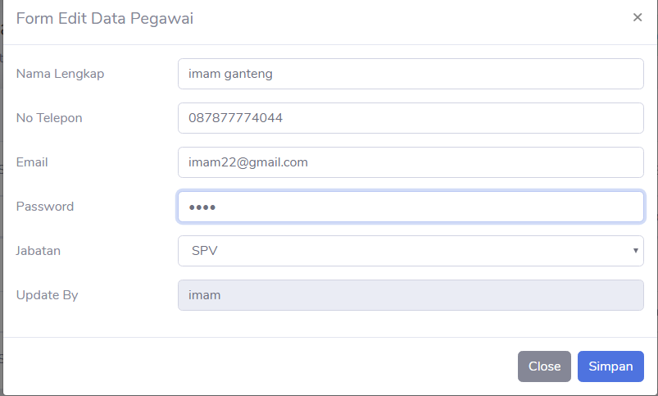

Hasil : data berhasil di update

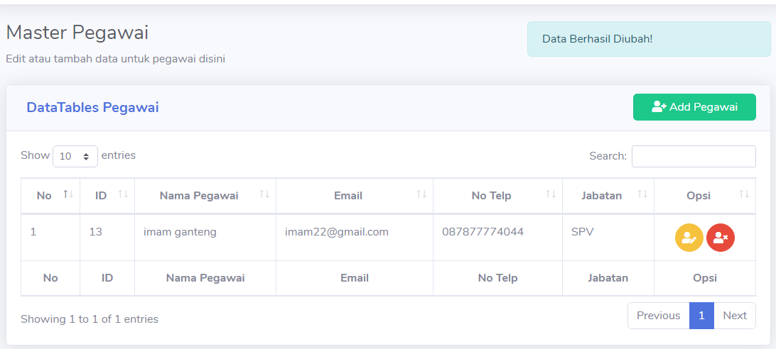

# Menghapus data

1. Data yang di hapus

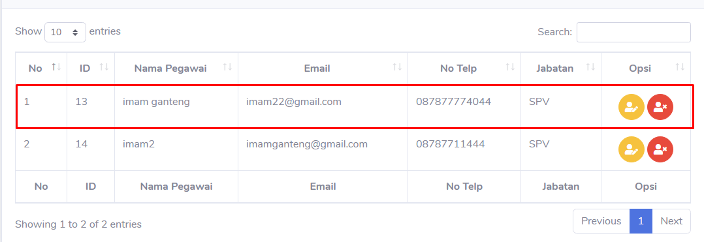

Hasil : Data berhasil di hapus

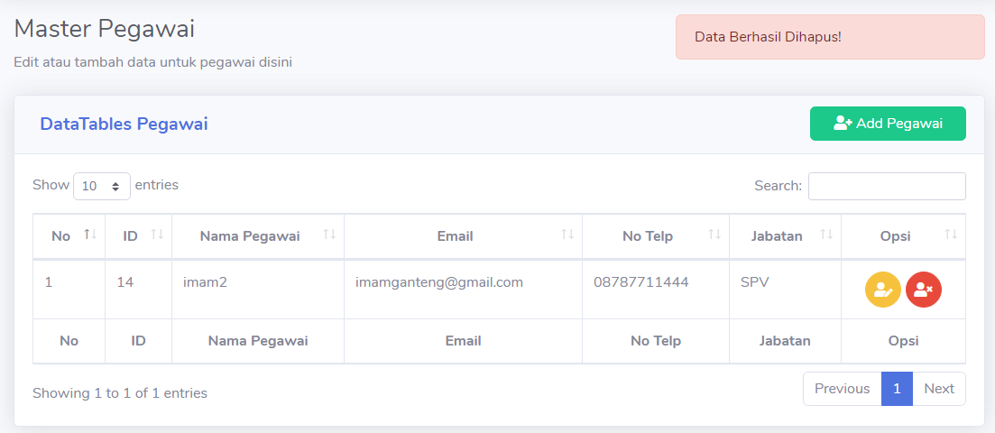

# Mencari Data

Data Awal

1. Berdasarkan nama ( berhasil )

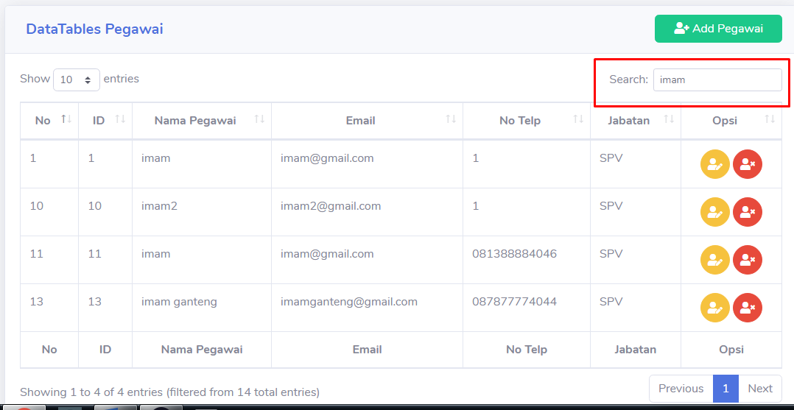

1. Berdasarkan email ( berhasil )

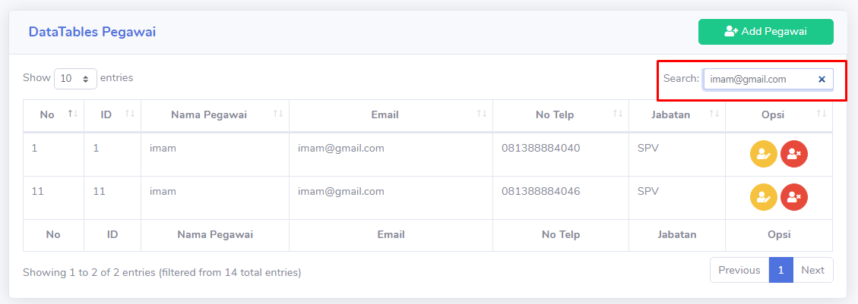

1. Berdasarkan no. telepon ( berhasil )

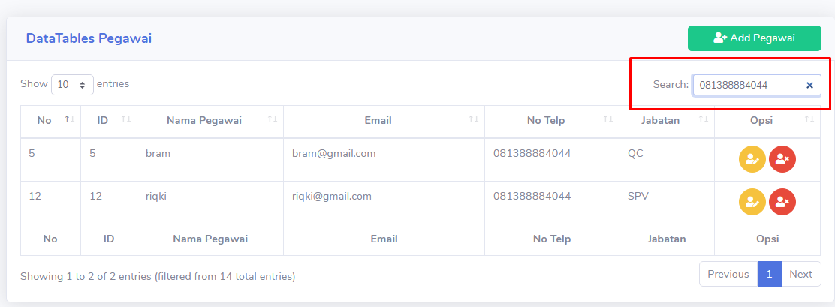

1. Berdasarkan jabatan ( berhasil )

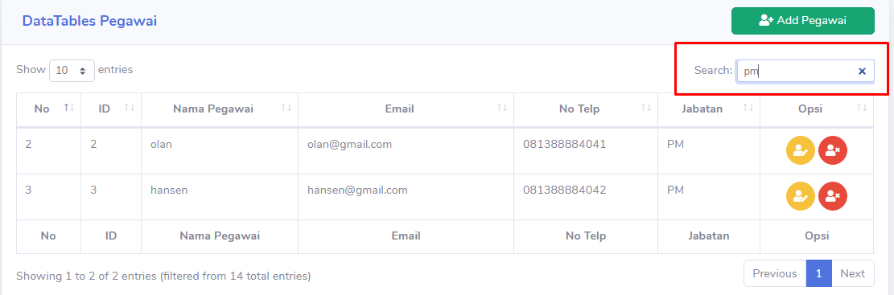

1. Berdasarkan ID ( berhasil )

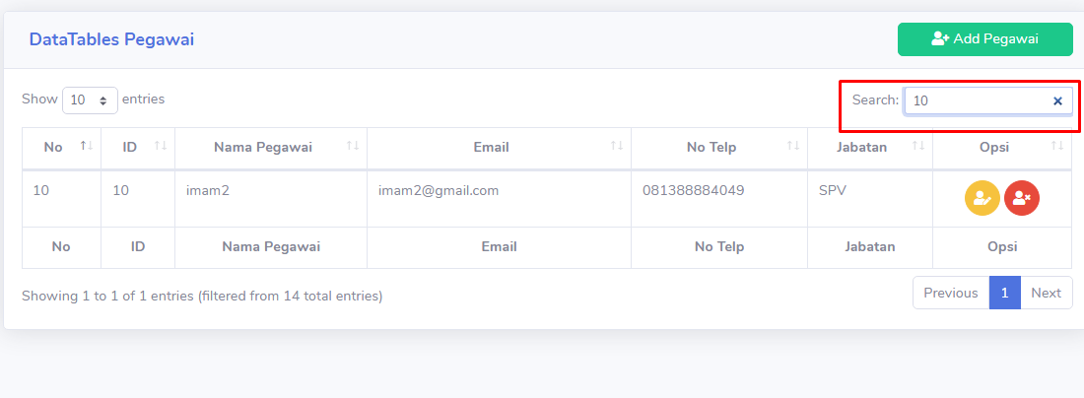

# Menguji Pagination

Data berjumlah 14 data . ( berhasil )

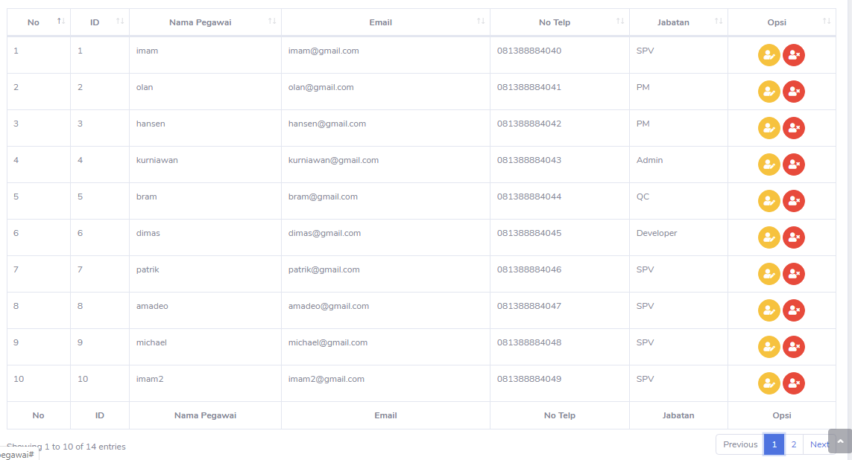

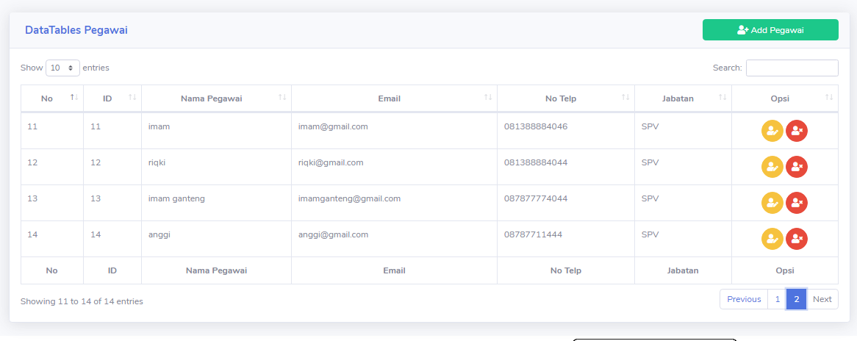

# Mengurut kan Data

Data berhasil di urutkan berdasarkan header table yang di inginkan. Contoh di bawah ini berdasarkan nama :

